**Buning-De groene Maas**

Gedicht van de Week

Week 41- 2018

[www.arspoetica.nl](http://www.arspoetica.nl)

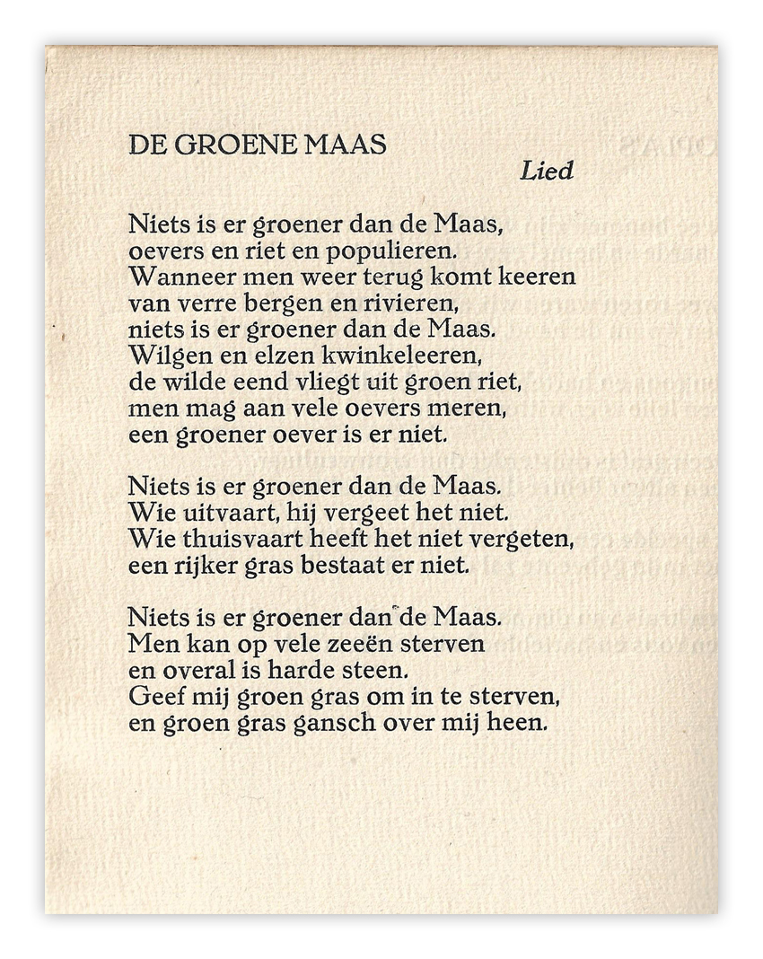

Deze week een gedicht van een dichter die voor de tweede wereldoorlog een populair dichter en schrijver van o.a. culinair proza. Door in die oorlog toe te treden tot de Kultuurkamer raakte hij, J.W.F. Weremeus Buning (1891-1958) na 1945 in de vergetelheid. Ook zijn als voor die tijd ouderwets en vaak als oppervlakkig aangeduid werk was hieraan debet.

De Duitse bezetters hadden bepaald dat zonder lidmaatschap van die kamer kunstenaars hun werk niet mochten publiceren, verkopen etc. Andere schrijvers wisten hun lidmaatschap of andere de bezetter welgevallige zaken te verbergen, meestal tot na hun dood, zonder daarvan negatieve gevolgen te ondervinden. Bekende voorbeelden zijn: (W.F.) Hermans, Lucebert en Andreus om er een paar te noemen. Zo bepalen niet de feiten, maar het omgaan ermee of iemand verketterd wordt of niet. Mogelijk ook dat in onze tijd het zwart-wit denken op de achtergrond is geraakt en wij daarmee milder (of onverschilliger?) zijn geworden.

Terug naar de dichter en zijn gedicht. De oudoom van Buning schreef novellen (A. Weremeus Buning 1846-1933). J.W.F. debuteerde in 1921 met de gedichtenbundel “In memoriam” die goed werd ontvangen. Ook de eenvoudige dichttrant droeg bij aan zijn succes. Anderzijds werd die door anderen, zoals boven vermeld, als te gemakkelijk en populair beschouwd, Zijn thema’s zijn vaak liefde en het landschap, maar in zijn langere gedichten is er ook een meer beschouwende toon te bemerken, met nam e in het genre dat hem na aan het hart lag , de ballade. (“[Ballade van den boer](https://www.dbnl.org/tekst/weru002verz03_01/weru002verz03_01_0060.php)”). Zijn vlotte stijl nodigde uit tot parodie en pastiche. Het bekendste voorbeeld daarvan is het gedicht in 100 verzen [“Maria Lécina”](https://www.arspoetica.nl/wp-content/uploads/2018/10/Mária-Lécina.docx) gepariodeerd in dertig verzen door Kees Stip in [“Dieuwertje Diekema”,](https://books.google.nl/books?id=DBNyDQAAQBAJ&pg=PT165&lpg=PT165&dq=dieuwertje+diekema&source=bl&ots=8-3WwWoDI7&sig=tHSh02WxTcApoYmKeZr1e0KPOOs&hl=nl&sa=X&ved=2ahUKEwimnqLP1vHdAhWODOwKHcQiCNg4HhDoATACegQIBBAB#v=onepage&q&f=false)

Het gedicht van de week is afkomstig uit de in 1932 verschenen bundel “Et in terra” (Latijn :”en op aarde”, vooral rond Kerstmis gebruikt “Et in terra pax hominibus”: “en vrede op aarde voor de mensen”). Het beschrijft op voor Buning karakteristieke manier de rivier die hier niet ver vandaan stroomt.